**BQ24650**

**Description**

Le bq24650 charge la batterie en trois phases : préconditionnèrent, courant constant et tension constante. La charge se termine lorsque le courant atteint 1/10 du taux de charge rapide. La minuterie de précharge est fixée à 30 minutes. Le bq24650 redémarre automatiquement le cycle de charge si la tension de la batterie tombe en dessous d'un seuil interne et passe en mode veille à courant de repos faible lorsque la tension d'entrée tombe en dessous de la tension de la batterie. Le bq24650 supporte une batterie de 2,1 V à 26 V avec VFB réglé sur une référence de retour 2,1 V. La charge du courant est programmée en sélectionnant une résistance de détection appropriée.

**Typical Application**

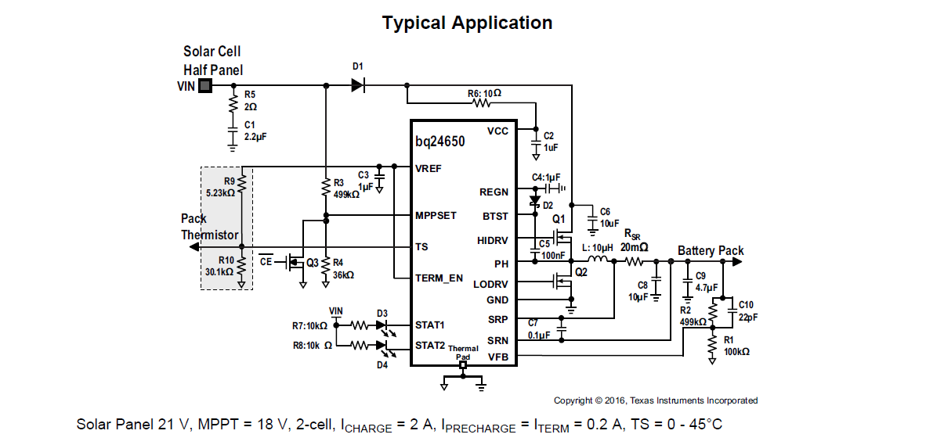

**Configuration et fonctions des broches**

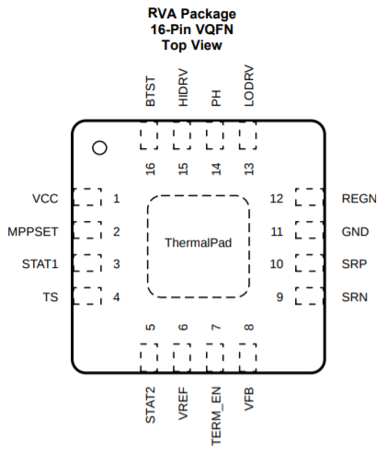

|  |  |  |  |
| --- | --- | --- | --- |
| PIN |  | TYPE | DESCRIPTION |
| NO. | Name |  |  |
| 1 | VCC | P | Alimentation positive de puissance IC. Placez un condensateur céramique 1-μF de VCC à GND et placez-le aussi près que possible de IC. Placez une résistance 10-Ω du côté entré sur la broche du VCC pour filtrer le bruit. |
| 2 | MPPSET | I | Consigne de tension d'entrée. Utiliser un diviseur de tension de la source d'entrée à GND pour régler la tension sur MPPSET à 1,2V. Pour désactiver la charge, tirer le MPPSET en dessous de 75 mV. |
| 3 | STAT 1 | O | Sortie d'état de charge à drain ouvert pour indiquer le fonctionnement des différents chargements. Connectez à la cathode de la LED avec 10 kΩ au pullup rail. Le voyant LOW ou LED s'allume pour indiquer que la charge est en cours. Sinon, reste HI ou la LED reste éteinte. Lorsqu'un défaut se produit, STAT1 et STAT2 sont tous les deux HI, ou les deux DEL sont éteintes. |
| 4 | TS | I | Entrée tension de qualification en température. Raccorder à une thermistance à coefficient de température négatif. Programmer la fenêtre de température chaude et froide avec un diviseur de résistance de VREF à TS à GND. Un thermomètre 103AT2 est recommandé. |
| 5 | STAT 2 | O | Sortie d'état de charge à drain ouvert pour indiquer le fonctionnement des différents chargements. Connectez à la cathode de la LED avec 10 kΩ à la barre d'extraction. Le voyant LOW ou LED s'allume pour indiquer que la charge est terminée. Sinon, reste HI ou LED reste éteinte. Lorsqu'un défaut se produit, STAT1 et STAT2 sont tous les deux HI, ou les deux DEL sont éteintes. |
| 6 | VREF | P | Sortie tension de référence 3,3 V. Placez un condensateur céramique 1-μF de VREF à GND près du CI. Cette tension peut être utilisée pour programmer la tension sur TS et le rail d'extraction de STAT1 et STAT2. |
| 7 | TERM_EN | I | Activation de la fin de charge. Tirer TERM_EN sur GND pour désactiver la fin de charge. Tirez sur TERM_EN jusqu'à VREF pour permettre la fin de la charge. TERM_EN doit être terminé et ne peut pas être laissé flottant. |
| 8 | VFB | I | Réglage du retour analogique de la tension de charge. Connecter la sortie d'un diviseur de résistance alimenté par les bornes de la batterie à ce nœud pour ajuster la régulation de la tension de la batterie de sortie. |
| 9 | SRN | I | Résistance de détection de courant de charge, entrée négative. Un condensateur céramique 0.1-μF est placé du SRN au SRP pour fournir un filtrage en mode différentiel. Un condensateur céramique 0.1-μF en option est placé du SRN au GND pour le filtrage en mode commun. |
| 10 | SRP | P/I | Résistance de détection de courant de charge, entrée positive. Un condensateur céramique 0.1-μF est placé du SRN au SRP pour fournir un filtrage en mode différentiel. Un condensateur céramique 0.1-μF est placé de SRP à GND pour le filtrage en mode commun. |
| 11 | GND | P | Mise à la terre de l'alimentation. Raccordement à la terre pour nœud de convertisseur de puissance à courant fort. Sur circuit imprimé, connectez directement à la source du MOSFET de puissance côté bas, à la mise à la terre des condensateurs d'entrée et de sortie du chargeur. Se connecter à GND uniquement par l'intermédiaire du pad thermique situé sous le circuit intégré. |
| 12 | REGN | P | Sortie d'alimentation PWM 6 V. Connecter un condensateur céramique 1-μF de REGN à GND, à proximité du CI. Sert à piloter la diode Schottky du conducteur côté bas et du conducteur côté haut de REGN à BTSTST. |
| 13 | LODRV | O | Sortie du pilote côté bas PWM. Connectez le MOSFET de puissance à canal N bas à la porte du MOSFET de puissance côté bas avec un tracé court. |
| 14 | PH | P | Noeud de commutation, connexion inductance de sortie de courant de charge. Connectez le condensateur bootstrap 0.1-μF à partir de PH à BTST. |
| 15 | HIDRV | O | Sortie côté ahut PWM. Connectez à la porte du MOSFET de puissance à canal N haut avec un court-circuit. |
| 16 | BTST | P | Alimentation positive du conducteur côté haut PWM. Connecter le condensateur bootstrap 0.1-µF de PH à BTST |
| - | Thermal Pad | - | Pad exposé sous le CI. Le patin thermique doit toujours être soudé à la carte et les vias le plan du patin thermique doivent être connectés en étoile à GND et au plan de masse pour le convertisseur de puissance à courant élevé. Il sert également de pad thermique pour dissiper la chaleur. |

**Functional Block Diagram**

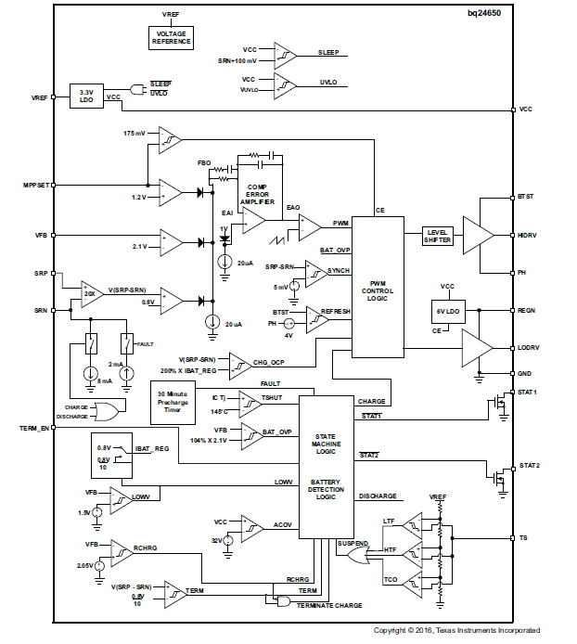

**Régulation de la tension de la batterie**

Le bq24650 utilise un régulateur de tension de haute précision pour la tension de charge. La tension de charge est programmée par un diviseur de résistance de la batterie à la masse, avec le point médian lié à la broche du VFB. La tension à la broche du VFB est régulée à 2,1 V, ce qui donne l'équation pour la tension de régulation :

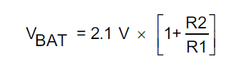

où

- R2 est connecté du VFB à la batterie

- et R1 est connecté de VFB à GND. (1)

Li-Ion, LiFePO4, et l'acide de plomb scellé sont des chimies de batterie largement utilisées. La plupart des cellules Li-Ion commercialisées peuvent maintenant être chargées à 4,2 V/cellule. Une batterie LiFePO4 permet un taux de charge et de décharge beaucoup plus élevé, mais la densité d'énergie est plus faible. La tension de cellule typique est de 3,6 V. Le profil de charge des batteries Li-Ion et LiFePO4 a comme reconditionnement, le courant constant et la tension constante. Pour une durée de vie maximale du cycle, le seuil de tension de fin de charge pourrait être abaissé à 4,1 V/élément. Bien que la densité d'énergie soit beaucoup plus faible que celle de la chimie à base de Li, l'acide de plomb est toujours populaire en raison de son faible coût de fabrication et de ses taux de décharge élevés. La limite de tension typique est de 2,3 V à 2,45 V. Après que la batterie ait été complètement chargée, une charge de flottement est nécessaire pour compenser l'autodécharge. La limite de la charge de flottement est de 100 mV à 200 mV en dessous de la limite de tension constante.

**Régulation de la tension d'entrée**

Un panneau solaire a un point unique sur la courbe V-I ou V-P, appelé le point de puissance maximale (MPP), auquel l'ensemble du système photovoltaïque (PV) fonctionne avec une efficacité maximale et produit sa puissance de sortie maximale. Le site L'algorithme de tension constante est la méthode de suivi du point de puissance maximale (MPPT) la plus simple. Le bq24650 réduit automatiquement le courant de charge afin que le point de puissance maximale soit maintenu pour une efficacité maximale. Si le panneau solaire ou une autre source d'entrée ne peut pas fournir la puissance totale du système et du chargeur bq24650, le chute de tension d'entrée. Lorsque la tension détectée sur la broche MPPSET tombe en dessous de 1,2 V, le chargeur maintient la tension d'entrée en réduisant le courant de charge. Si la tension de la broche MPPSET est forcée en dessous de 1,2 V, le bq24650 reste dans la boucle de régulation de la tension d'entrée alors que le courant de sortie est nul. La broche STAT1 est LOW et la broche STAT2 est HAUT.

**Description des caractéristiques (suite)**

La tension à la broche du MPPSET est régulée à 1,2 V, ce qui donne l'équation 2 pour la tension de régulation :

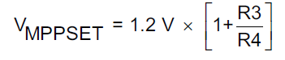

La broche MPPSET est également utilisée comme contrôle de l'activation de la charge. Si la tension sur le MPPSET est abaissée en dessous de 75 mV, la charge est désactivée. La charge reprend si la tension sur le MPPSET repasse au-dessus de 175 mV.

**Régulation du courant de batterie**

Le courant de la batterie est détecté par la résistance RSR connectée entre le SRP et le SRN. La tension différentielle pleine échelle entre SRP et SRN est fixée à 40 mV. Ainsi, pour une résistance de détection de 20-mΩ, le courant de charge est de 2 A. Pour le courant de charge, se référer à l'équation 3 :

